How to install Visual Studio 2017 Community

■■■■■　インストール　■■■■■

1. ダウンロードサイト

<https://www.visualstudio.com/ja/vs/community/>

1. ダウンロードクリック

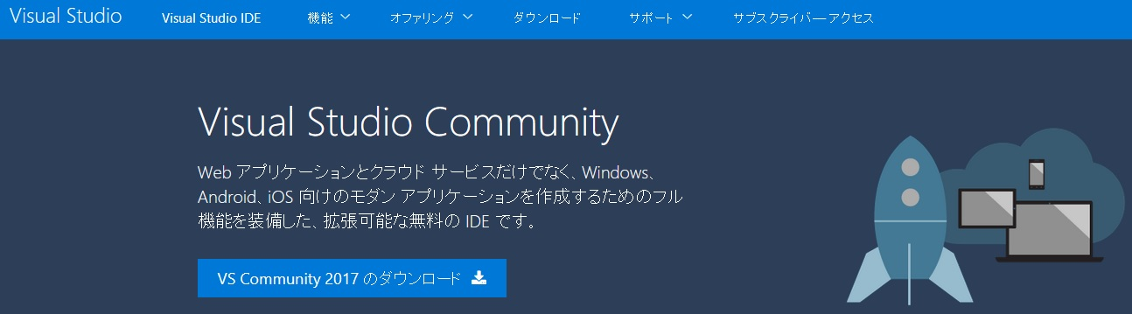



1. ファイル保存

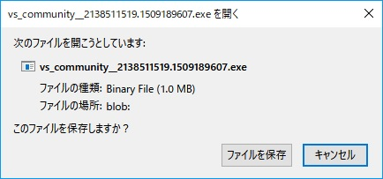

1. ファイル実行



1. C++のセットアップを選択してインストール開始

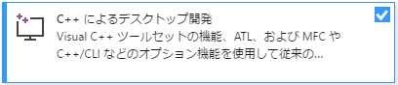



1. ちょっと待て！

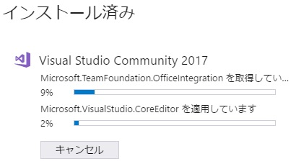

1. インストール終わった。起動をクリック。

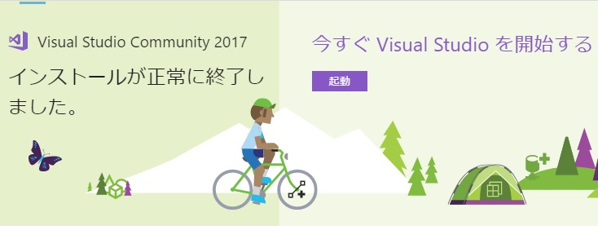

1. Microsoftアカウントとパスワードを入力する。

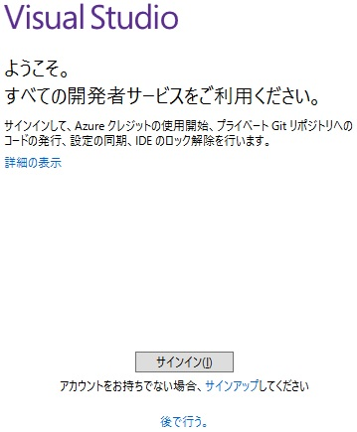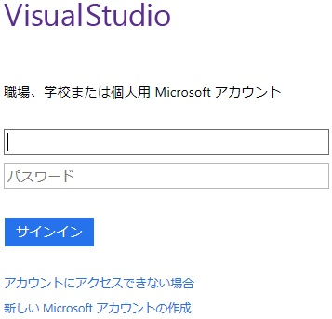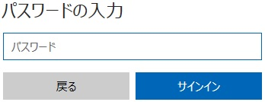

1. 環境を選択する。

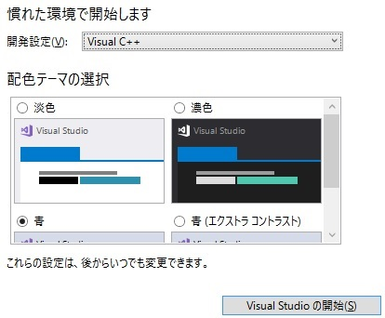

■■■■■　プログラム作成　■■■■■

1. プロジェクトの作成
   1. プロジェクトを作成する。

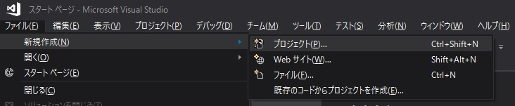

* 1. コンソールアプリを選択する、名前と場所は適当に入力する。

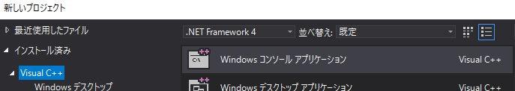

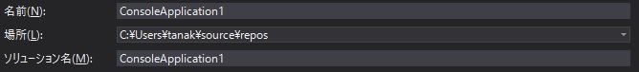



1. プログラム作成とコンパイル
   1. コーディング

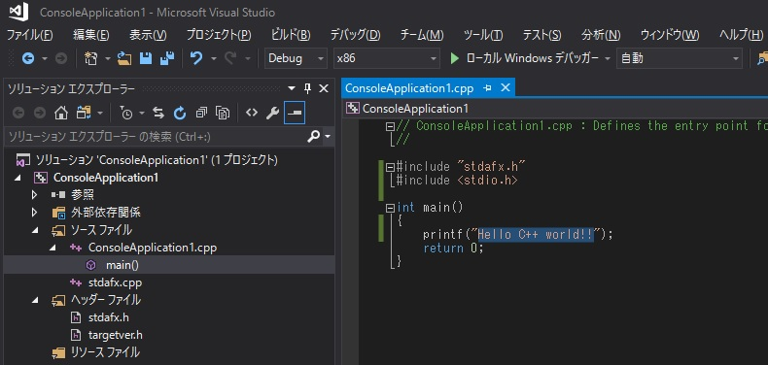

* 1. ビルド

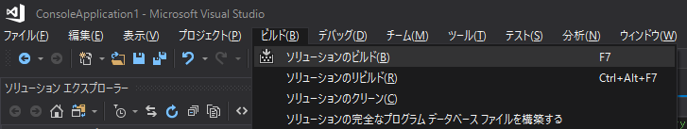

1. 実行
   1. コンソールを実行

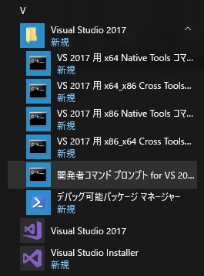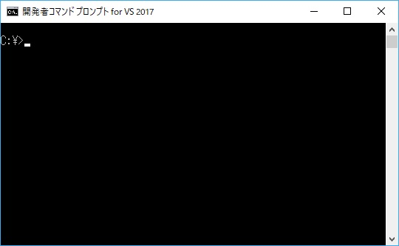

* 1. プログラム実行

